Neottia ovata (Listera ovata), Großes Zweiblatt
[Orchidaceae, Orchideen]

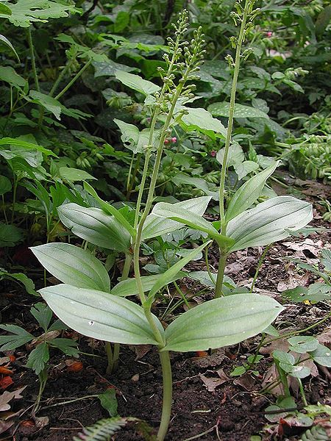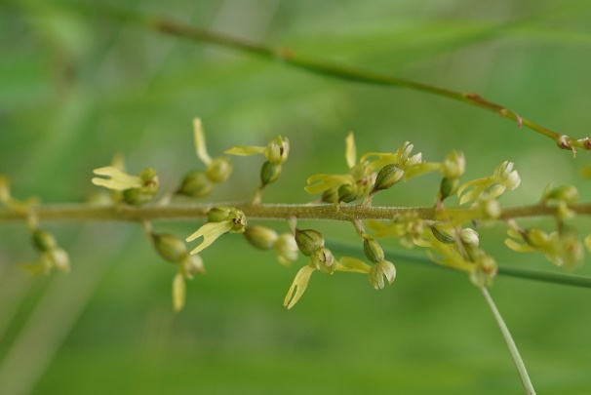

Merkmale: Dieser ausdauernde Geophyt erreicht eine Höhe von 20-50(70) cm.
Der Stängel ist steif aufrecht und trägt 2 fast gegenständige, breit-eiförmige, derbe Blätter.
Der Blütenstand ist eine allseitswendige, (10)20-40(80)-blütige Traube, deren grüne Perigonblätter oft zusammenneigend und mit einem roten Rand gezeichnet sind. Die Kronlippe ist gelbgrün und etwa bis zur Mitte eingeschnitten, die Seitenlappen sind stumpf. Die Blüte hat keinen Sporn.
Ökologie: Neottia ovata kommt in frischen bis feuchten Laubwäldern und Auwäldern, in Wiesen, in Magerrasen und in Niedermooren, vor.
Blütezeit: Mai bis Juli
Höhenstufe: collin bis obermontan
Rote Liste Nordtirol¹: LC
Rote Liste Osttirol¹: LC
Rote Liste Österreich²: LC
L | T | K | F | R | N | S
6 | 5 | i | 6 | 7 | 6 | 0

Zeigerwerte:

